Exposition organisée par le Comité d’Animation de Chéu

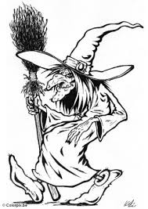

10ème Exposition
Eglise St Martin
Chéu
Liste des artistes

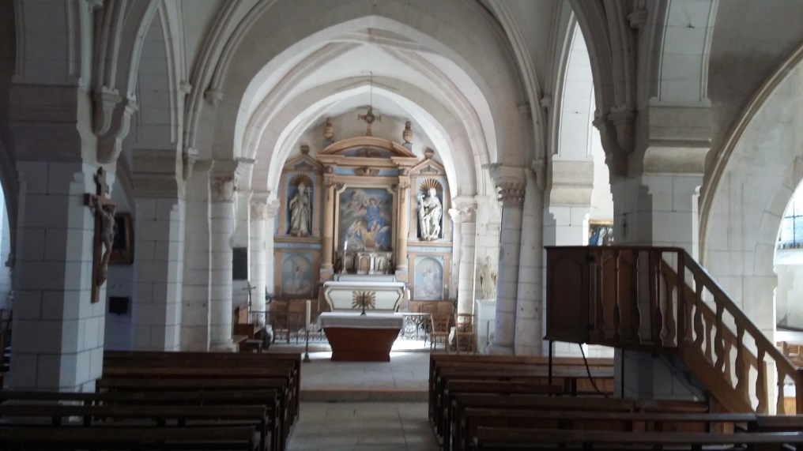

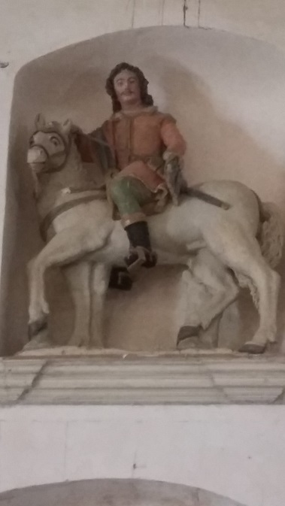

Artistes à l’église St Martin de Chéu : 23 septembre 2018

Vassent-Caillat Marie-Hélène | Vergigny | Peinture cartonnage Cartes
Clerc Amandine | Lignères | Bois chantourné
Lamarche-Saincierge Marie-Noëlle | Tonnerre | Peinture
Migneau-Martin Fanou | St Georges | Sculptures Poteries
Meurant-Faure Michèle | Bonnard | Peinture et détournements…
Morand Bruno | St Florentin | Photos noir et blanc
Centonze Sandra | Vergigny | Eléments décoratifs, pendentifs
Berfa | St Georges | Peintre abstraite
Courtois Marie-Claire | Mesnil St P | Peinture huile
Charlier Alain | Perrigny | Dentelle sur bois
Cazé Marie-Françoise | Turny | Peinture Poterie Sculpture…
Fradin Bernard | Perrigny | Peintures surréalistes
Lysson Patrick | Chéu | Photos
Fernandez Agathe | Chéu | Tableaux surréalistes
Cornet Jocelyne | Turny | Peinture huile acrylique
Coursimault Bruno | Brienon | Photographe
Noël Sylvie | Chéu | Huile et aquarelle
Vandelle Nicole | Aube | Peintures avec B. Fradin
Duhoux Thierry | Auxerre | Personnages en terre et autres matériaux
Faubel Denise | St Florentin | Tissus et scènes d’intérieur
Goron Joël | Villiers sur T | Nichoirs, porte-graines
Lartigau Aimée | Moulins s A | Peintures diverses
Millin Marcel | Pontigny | Peintures figuratives
Richerateaux Jean-Régis | Chéu | Pipes + Imprimante 3D
Acart Aline | Auxerre | Peinture huile

